  Муниципальное бюджетное  общеобразовательное учреждение  «Болгарская средняя  общеобразовательная школа № 2»  Спасского муниципального района  Республики Татарстан  Советская ул., д. 15, Болгар, Спасский район,  Республика Татарстан, 422840  тел.: (884347) 3-09-98;/факс: (884347) 3-02-46  s2.Sps@tatar.ru  ОКПО 50623775 ОГРН 1021605756622  ИНН/КПП 1637004485/163701001 | Татарстан Республикасы  Спас муниципаль районы  “Болгар шәһәренең 2 нче номерлы  үрта гомуми белем бирү мәктәбе”  муниципаль бюджет белем  бирү үчреждениесе  Советская урамы 15 йорт Болгар шәһәре  Спас районы Татарстан Республикасы 422840  тел.: (884347) 3-09-98;/факс: (884347) 3-02-46  s2.Sps@tatar.ru  ОКПО 50623775 ОГРН 1021605756622  ИНН/КПП 1637004485/163701001
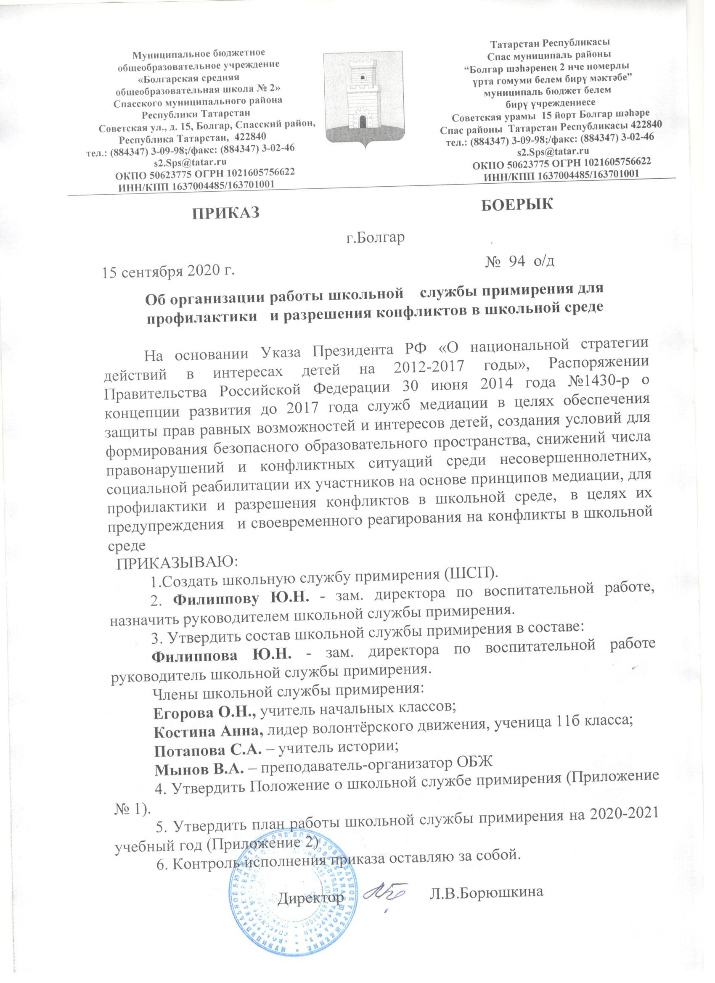
ПРИКАЗ БОЕРЫК
г.Болгар
15 сентября 2020 г. № о/д
Об организации работы школьной службы примирения для профилактики и разрешения конфликтов в школьной среде

На основании Указа Президента РФ «О национальной стратегии действий в интересах детей на 2012-2017 годы», Распоряжении Правительства Российской Федерации 30 июня 2014 года №1430-р о концепции развития до 2017 года служб медиации в целях обеспечения защиты прав равных возможностей и интересов детей, создания условий для формирования безопасного образовательного пространства, снижений числа правонарушений и конфликтных ситуаций среди несовершеннолетних, социальной реабилитации их участников на основе принципов медиации, для профилактики и разрешения конфликтов в школьной среде, в целях их предупреждения и своевременного реагирования на конфликты в школьной среде
ПРИКАЗЫВАЮ:
1.Создать школьную службу примирения (ШСП).
2. Утвердить состав школьной службы примирения в следующим составе:
Филиппову Ю.Н. - зам.директора по воспитательной работе назначить руководителем школьной службы примирения.
Члены школьной службы примирения:
Егорова О.Н., учитель начальных классов;
Костина Анна, лидер волонтёрского движения, ученица 11 класса;
Потапова С.А. – учитель истории;
Мынов В.А. – учитель ОБЖ
3. Утвердить Положение о школьной службе примирения (Приложение № 1).
4. Утвердить план работы школьной службы примирения на 2020-2021 учебный год (Приложение 2)
5. Контроль за исполнением приказа оставляю за собой.

Директор: Л.В.Борюшкина

